Информация о заседании постоянной комиссии
по местному самоуправлению, правопорядку и законности Думы Ханкайского муниципального округа

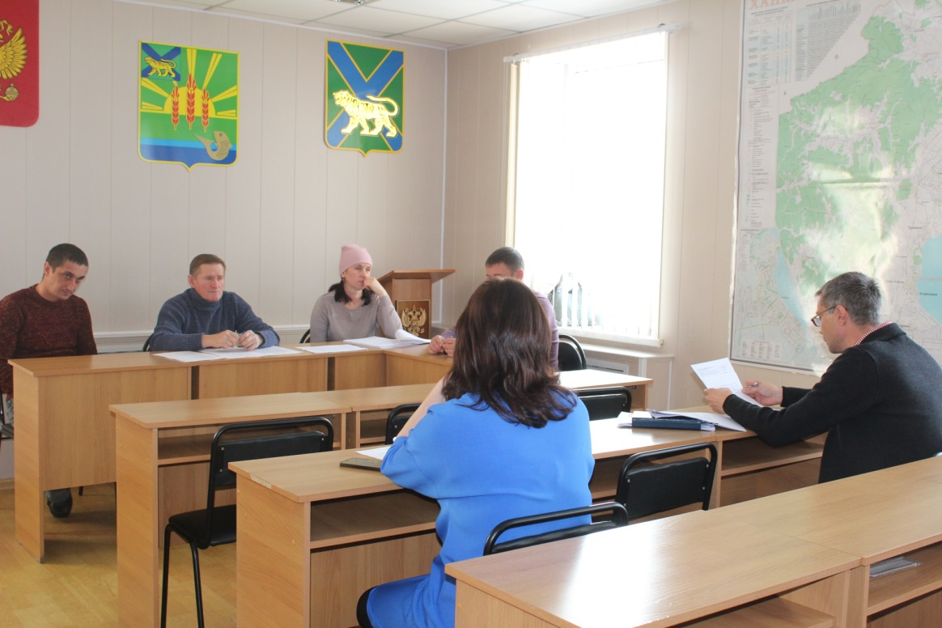

Дата проведения: 25.11.2021
Время и место проведения: 12.00, Дума Ханкайского муниципального округа, ул. Октябрьская, 6.
Состав комиссии по местному самоуправлению, правопорядку и законности – 5 человек: Попов С.П., Ружанский А.В., Заяц М.А., Зайцев П.В., Шевчук А.В.
Присутствовали депутаты комиссии: Попов С.П., Заяц М.А., Шевчук А.В., Зайцев П.В.,
Кворум: необходимо присутствие 3 депутатов.

В работе комиссии приняли участие: Литовченко Елена Никифоровна – председатель Думы Ханкайского муниципального округа; Васильев Александр Александрович – заместитель главы Администрации Ханкайского муниципального округа, начальник отдела жизнеобеспечения; Македонова Наталья Сергеевна – начальник отдела экономики Администрации Ханкайского муниципального района; Калашникова Людмила Петровна – главный специалист 1 разряда юридического отдела Администрации Ханкайского муниципального округа.

№ п/п | Наименование вопроса | Результат рассмотрения
 | О деятельности Администрации Ханкайского муниципального округа по благоустройству территории Ханкайского муниципального округ в 2021 году. | 1. Информацию принять к сведению.
 | Об утверждении Порядка ведения реестра муниципальных служащих органов местного самоуправления Ханкайского муниципального округа. | 1. Вынести данный проект решения на рассмотрение Думы Ханкайского муниципального округа.  2. Рекомендовать Думе Ханкайского муниципального округа принять решение.  3. Поручить Попову С.П. – председателю постоянной комиссии выступить на заседании Думы с докладом по данному вопросу.
 | Об утверждении Положения об организации предоставления общедоступного и бесплатного дошкольного, начального общего, основного общего, среднего общего образования, а также дополнительного образования детей на территории Ханкайского муниципального округа. | 1. Вынести данный проект решения на рассмотрение Думы Ханкайского муниципального округа.  2. Рекомендовать Думе Ханкайского муниципального округа принять решение.  3. Поручить Попову С.П. – председателю постоянной комиссии выступить на заседании Думы с докладом по данному вопросу.
 | Об утверждении Порядка разработки документов стратегического планирования в Ханкайском муниципальном округе. | 1. Вынести данный проект решения на рассмотрение Думы Ханкайского муниципального округа.  2. Рекомендовать Думе Ханкайского муниципального округа принять решение.  3. Поручить Попову С.П. – председателю постоянной комиссии выступить на заседании Думы с докладом по данному вопросу.

Руководитель аппарата Думы О.А. Мороз

